DEPARTAMENTO RETRIBUCIÓN E INSERCIÓN
FORMULARIO DE SOLICITUD
“MODIFICACIÓN TÉCNICA”
SUBVENCIÓN A LA INSTALACIÓN EN LA ACADEMIA
Y
FORTALECIMIENTO DE PROGRAMAS DE DOCTORADO

Conforme a las Bases concursales de la Subvención a la Instalación en la Academia para las convocatorias de los años 2021, 2022 y 2024, y de Fortalecimiento de Programas de Doctorado, convocatoria 2022, se aceptarán las siguientes solicitudes de modificaciones técnicas:

- Modificaciones de objetivo(s), actividad(es) y a la Carta Gantt del proyecto original.

- “Período Especial de Ejecución”, para el caso de Subvención a la Instalación en la Academia, corresponde al académico/a instalado/a, mientras que, en Fortalecimiento de Programas de Doctorado, corresponden a la persona directora del proyecto sólo en las siguientes situaciones:
  - Periodo gestacional.
  - Permiso postnatal y/o enfermedad hijo/a menor a 1 año.
  - Enfermedad o accidente grave.

La presentación de la solicitud deberá ser informada oportunamente a ANID y previo a la fecha de vencimiento de la obligación, mediante este formulario, indicando los cambios propuestos, sus causas, efectos y la actualización de la Carta Gantt, así como los respectivos medios de verificación que se estimen pertinentes.

- Esta solicitud debe acompañarse de (1) el presente formulario completado y firmado, además de (2) la nueva Carta Gantt correspondiente y (3) documentación de respaldo necesaria, para luego ser enviado al correo proyectos_sch@anid.cl.

TIPO DE MODIFICACIÓN TÉCNICA
Cambio de Objetivo(s) y/o Actividad(es) | ☐
Solicitud de Período Especial de Ejecución* | Indique situación

*En el caso de Subvención a la Instalación en la Academia, los Periodos Especial de Ejecución corresponden a la persona instalada, mientras que, en Fortalecimiento de Programas de Doctorado, corresponden a la persona directora del proyecto*

IDENTIFICACIÓN DEL PROYECTO
Nombre del concurso | Indique Concurso
Año de la convocatoria | Indique Año
Código del proyecto | Indique Código
Fecha de Solicitud | Indique Fecha

CONTRAPARTE TÉCNICA DEL PROYECTO
Nombres y Apellidos | Indique Nombre y Apellido
Correo Electrónico | Indique Correo Electrónico
Teléfono | Indique Teléfono

DIRECTOR/A DEL PROYECTO
Nombres y Apellido | Indique Nombre y Apellido
Correo Electrónico | Indique Correo Electrónico
Teléfono | Indique Teléfono

ACADÉMICO/A INSTALADO/A DEL PROYECTO

(solo en Subvención a la Instalación en la Academia)
Nombres y Apellidos | Indique Nombre y Apellido
Correo Electrónico | Indique Correo Electrónico
Teléfono | Indique Teléfono

I.- Justificación de la solicitud:
Contraparte Institucional debe señalar el impacto científico / beneficio técnico / cómo afecta los objetivos y resultados del proyecto respecto a su postulación inicial …

II.- Detalles de la modificación:
Contraparte Institucional debe identificar y detallar los cambios en el desarrollo del proyecto. Además, deberá adjuntar nueva Carta Gantt detallando los cambios propuestos respecto a las fechas de ejecución, fechas de exigibilidades, objetivo(s) y/o actividad(es) …

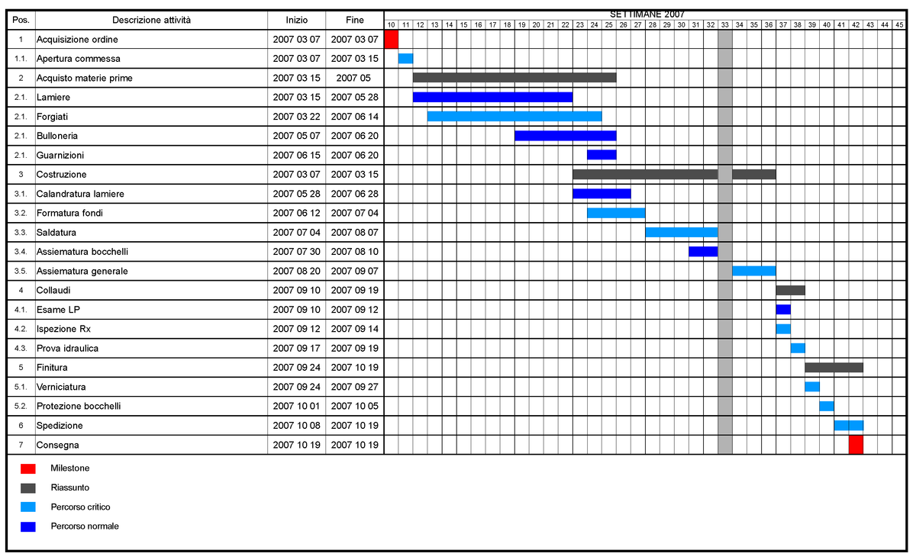

** Una vez recibida la solicitud y analizada por el Departamento de Retribución e Inserción de la Subdirección de Capital Humano de la ANID, de corresponder, se gestionará el trámite administrativo que aprueba la solicitud. Cuando sea emitida la resolución que apruebe la solicitud, será notificada a las contrapartes del proyecto. **

Nombre y Firma  Contraparte Director/a de Proyecto |  | Nombre y Firma  Contraparte Institucional

Nombre y Firma
Académico/a Instalado/a
(Sólo para Subvención a la Instalación en la Academia)

Carta Gantt formulada por mes de ejecución del proyecto.

